广东省2013年初二物理竞赛(预赛)试卷
注意事项：
1．请在密封线内填写所在地区、学校、姓名和考号。
2．用蓝色或黑色钢笔、圆珠笔书写。
3．本试卷共有六个大题，满分1 00分。
4．答卷时间：201 3年9月8日(星期日)上午9：30～1 1：00。
题 号 | 一 | 二 | 三 | 四 | 五 | 六 | 总分
分数
评卷人 |  |  |  | [来源:Zxxk.Com] |  |  | [来源:Zxxk.Com]
一．选择题(以下各小题给出的四个选项中只有一个是正确的，把正确选项前面的字母填在题后的括号内，每小题3分，共30分)。
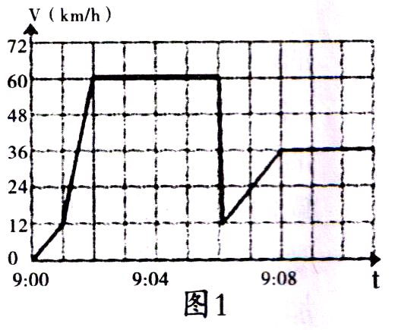
1．小军的爸爸携全家驾车去外地游玩，在路途中，路边窜m一只小猫，他紧急刹车才没撞到它。如图l为紧急刹车前后车行驶的速度一时间图象，根据图象分析，不正确的是( )。
A．紧急刹车发生在9：06
B．在9：02—9：06时间段内他驾车匀速前进
C．在9：00—9：ll时间段内他驾车的最大速度为60km／h
D．在9：00—9：ll时间段内他驾车的平均速度为60km／h
2．医生用听诊器诊病是因为( )。
A．听诊器能改变发声体的频率，使音调变高
B．听诊器能使振动的振幅增加，使响度增大
C．听诊器能缩短听者距发声体间的距离，使传人人耳的响度更大些
D．听诊器能减小声音的分散，使传人人耳的响度更大些
3．当物体距离凸透镜8lcm时，在透镜另一侧光屏上成一个清晰放大的实像，若保持物体与光屏的位置不变，把凸透镜向光屏方向移动2cm，则在光屏上又成一清晰的缩小的像，则凸透镜的焦距为( )。
A．f<2cm B．2cm<f<4cm C．4cm<f<5cm D．5cm<f<8cm
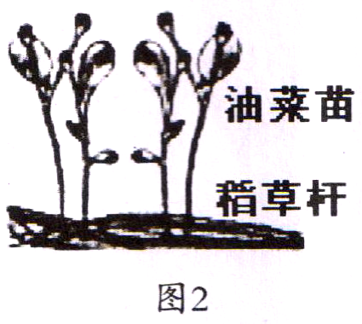
4．某地实施“移栽油菜稻草全量还田”栽种技术，收割完稻子、栽下油菜苗之后，把脱粒后的稻草杆覆盖在油菜苗根部，如图2所示，对该栽种技术优点的分析中，错误的是( )。
A．白天防止日光直接照射土壤，避免土壤因水分快速蒸发而干结
B．白天防止地表风直接刮向土壤，避免土壤因水分陕速蒸发而干结
C．白天发挥稻草的遮光功能抑制杂草生长，减少除草剂的使用量
D．夜晚发挥稻草的导热功能为土壤保温，避免油菜受冻害
5．学习了“流体压强与流速的关系”后，为了解决“H”形地下通道中过道的通风问题，同学们设计了如下四种方案：如图3所示，其中黑色部分为墙面凸出部分， “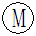”为安装在过道顶的换气扇，四种方案中既有效又节能的是( )。
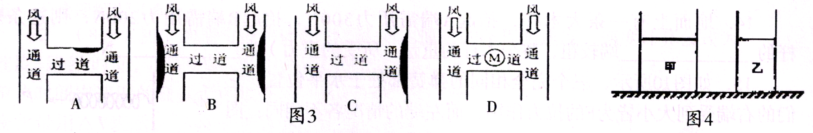
6．如图4所示，两个底面积不同的圆柱形容器内分别盛有不同的液体甲和乙，若两容器内液面等高，且甲液体的质量等于乙液体的质量，若要使两容器内液体对容器底部的压强相等(液体压强不为0)，则可从两容器中分别抽出( )。
A．相同高度的液体 B．相同体积的液体 c．相同质量的液体 D．相同重力的液体
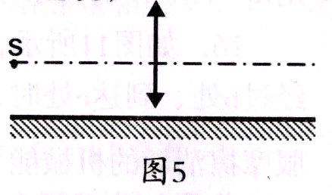
7．如图5，平面镜水平放置且镜面朝上，在镜面上方竖直放置一凸透镜，在凸透镜左侧主光轴上两倍焦距处有一点光源s，则点光源在该光具组中所成的像是( )。
A．两个实像，两个虚像 C．一个实像，两个虚像
B．两个实像，一个虚像 D．一个实像，三个虚像[来源:学科网ZXXK]
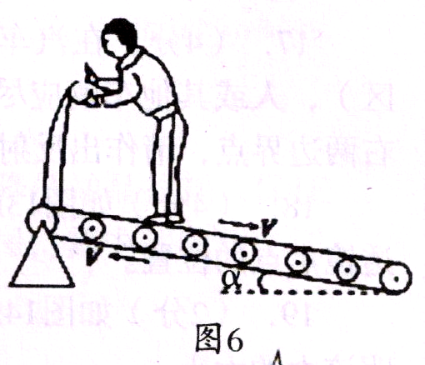
8．图6是健身用的“跑步机”示意图，质量为m的健身者踩在与水平面成d角的静止皮带上，用力向后蹬皮带，可使皮带以速度v匀速向后运动．若皮带在运动的过程中受到脚的摩擦力为f，则在运动的过程中，下列说法中正确的是( )。
A．促皮带运动的阻力
B．人的重力与皮带对人的支持力是一对平衡力
C．人对皮带做功，其做功功率为fv
D．人对皮带不做功
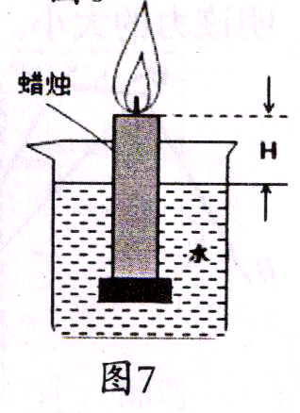
9．粗细均匀、密度为ρ_{蜡}的蜡烛底部粘有一块质量为m的铁块，蜡烛竖直漂浮在密度为ρ_{水}的水中，蜡烛露出水面的高度为H，如图7所示，点燃蜡烛，直至蜡烛与水面相平、烛焰熄灭(假定蜡烛油不流下来)，设燃烧掉的蜡烛长为L，则$\frac{L}{H}$的关系是( )。
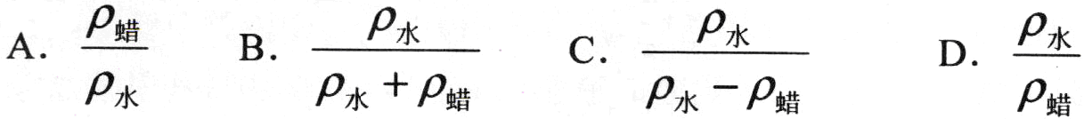
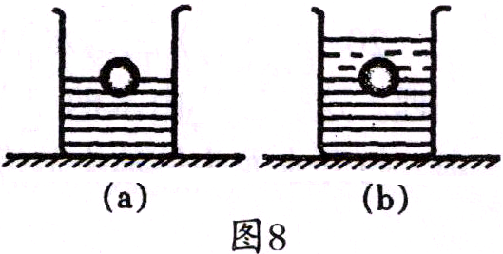
10．容器内原来盛有水银，有一只小铁球浮在水银面上，如图8(a)所示。现再向容器里倒人油，使小铁球完全浸没在这两种液体中，如图8(b)所示，则( )。
A．铁球受到的浮力增大B．铁球受到油的压力而下沉了些[来源:学*科*网]
C．铁球上升使它在水银中的体积减小D．铁球保持原来的位置不动
二．填空题(本题每空2分，共计20分)
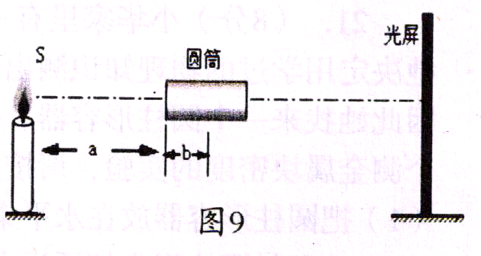
11．如图9，两端开口的圆筒内嵌一光学元件，在圆筒左侧中心轴上放一光源s，圆筒右侧中心轴上垂直固定一光屏，现左右移动圆筒，当圆筒左端面距离光源为a时，恰好在光屏上成一清晰的像；将圆筒向右水平移动距离h时，光屏上第二次出现清晰像，则第二次所成像的性质是 (填“放大”、 “等大”或“缩小”)、 (填“正立”或“倒立”)的实像。
12．平直公路上，甲、乙、丙三人顺风骑车，但甲感觉顺风，乙感觉逆风，丙感觉无风，由此判定三人中骑车速度最快的是 ，最慢的是 。
13．质量相同的实心正方体铝块(ρ_{铝}=2．7×10³kg/m³)和铁块(ρ_{铁}=7．9×10³kg/m³)放在水平桌面上，它们对桌面压强的大小关系是P_{铝} P_{铁}。(填“>”、 “=”或“<”)
14．地面上有一条大木杆，抬起A端需用力300N，抬起B端需用力200N．则这条木端较粗，整个木杆的重量(所受的重力)为 N。
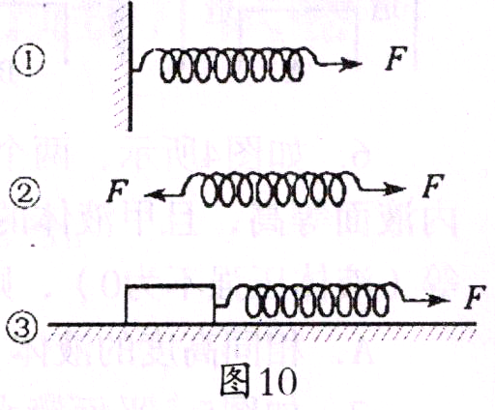
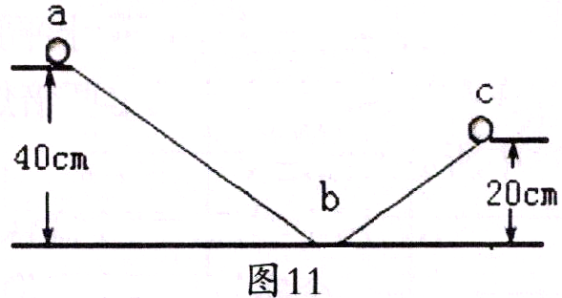
15．如图1 0所示，三个完全相同的弹簧都处于水上平位置，它们的右端受到大小皆为F的拉力作用，而左端的情况各不相同：图①中弹簧的左端固定在墙上，此时弹簧的伸长量为x₁，并处于静止状态；图②中弹簧的左端受大小也为F的拉力作用，此时弹簧的伸长量为X₂并处于静止状态；图③中弹簧的左端挂一小物块，物块在粗糙的桌面上做匀速直线运动，此时弹簧的伸长量为x₃则x₁、X₂、X₃的大小关系是：X₁ x₂；x₂ X₃。
l 6．如图11所示，质量为50g的金属小球从a处自由下滑，经过b处、到达c处时，恰好停下，在整个运动过程中，小球克服摩擦消耗的机械能为 。
三．作图与分析题（1 5分)
17．(4分)在汽车驾驶室内，驾驶员通过左右两侧后视镜观察，有看不到的区域(盲区)，人或其他车辆应尽量避免进入肓区，如图12，s为驾驶员眼睛位置，MN为左侧后视镜左右两边界点，请作出反射光线Ns的入射光线，并标出BM到车左侧(虚线所示)之间的盲区。
18．(4分)如图13所示，人射光线AB经过凸透镜L后沿BC方向射出，用作图法确定此凸透镜焦点的位置。
19． (2分)如图14所示，G_{A}=l5N，G_{B}=5N，请画出地面对物块A支持力F的示意图，并标明该力的大小。
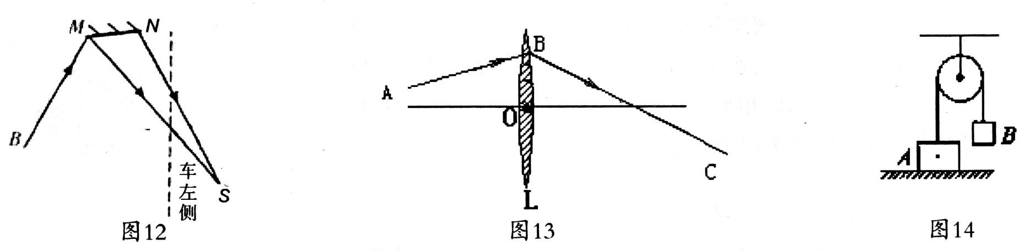
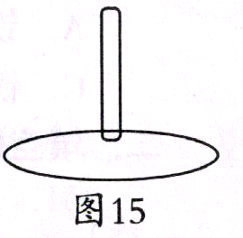
20． (5分)厨房水池的下水管被堵塞了，人们常用如图15所示的工具(俗称“吸子”)来处理。这个工具由木柄和半球形橡皮碗构成，将橡皮碗盖在下水管口上，向下压木柄，使皮碗变扁，打开水龙头使池中放满水，迅速向上拔皮碗，堵塞物就会松动随流水淌走，试说明道理。
四．实验探究题(8分)
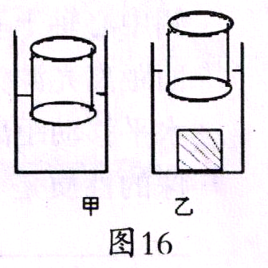
21． (8分)小华家里有一个金属块，不知道是用何种金属制成的，因此她决定用学过的物理知识测出金属块的密度，由于身边没有测量质量的工具，因此她找来一个圆柱形容器、一个塑料圆柱形小杯和一把刻度尺。并设计了一个测金属块密度的实验，请按照他的设计思路完成下列实验：
(1)把圆柱形容器放在水平桌面上并在其中装人适量的水；
(2)让塑料圆柱形小杯漂浮在水面上，测出容器内的水深为H₁，如图甲所示；
(3)当把金属块放入容器内的水中时，测出容器内的水深为H₂，如图乙所示；
(4) ；
(5)则金属块的密度表达式为 。
五、阅读理解题(8分)
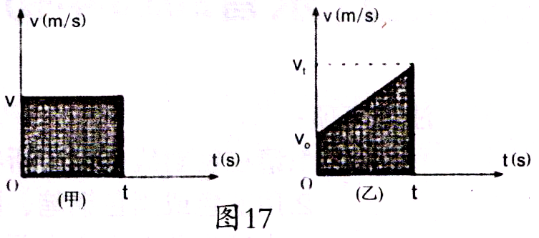
22．(8分)初中物理巾把物体存单位时间内通过的路程叫速度，速度汁算公式为：速度=路程／时间，即v=s／t。高中物理中把物体在单位时间内速度的变化量叫加速度(注：速度的变化量用△v表示，它等于前后速度之差；加速度用字母a表示，国际单位是m／s²)。由加速度的定义可知：
(1)若一个物体开始运动的速度v₀=2m／s，经过5s后它的速度变为v₁=6m／s，则这个物体在5s内的速度变化量△v= m／s；
(2)若问题(1)中的物体做匀加速直线运动(单位时间内速度的增加量相等)，求出物体的加速度大小a= m／s²；
(3)加速度的定义公式a= ；
(4)匀速直线运动的v—t图如图17(甲)所示，图中阴影部分面积表示以速度v匀速直线运动的物体，运动时间为t时通过的路程s；匀加速直线运动的v—t图如17(乙)所示，其中阴影部分面积表示做匀加速直线运动物体，速度由v₀到v₁，运动时间为t时通过的路程s；用v₀、t、a写出S的表达式，s= 。
六．计算题(1 9分)
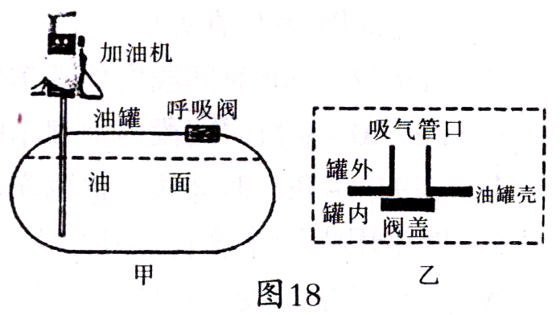
23．图18甲为加油站加油系统示意图，油罐容积为30m³，为了降低油品损耗，保证油罐运行安全，在油罐顶部安装有调节油罐内外压力平衡的呼吸阀，其中呼吸阀(图18乙)管口面积为2×10⁻³m²，呼吸阀的重力不计；油罐内有一弹簧对阀盖施加0．6N向上的恒力，同时油罐内气体对阀盖也有向上的作用力，因此阀盖能将吸气管口堵住。加油时，加油机内油泵自动启动，加油枪流量控制为Q=5×10⁻⁴m³／s；(ρ_{油}取0．8×10³kg／m³，外界大气压取10⁵Pa，g=10N／kg)
(1)若加油枪口横截面积为4×10⁻⁴m²，则加油时油在油枪口处流速是多少m／s?
(2)若油罐中油的体积为10．04m³，则在加油多长时间后，阀盖不能堵住吸气管，即呼
吸阀打开?
(在呼吸阀未打开，并且罐内气体质量、温度保持不变，罐内气体压强与其体积关系如下表所示)
油罐的气体体积(m³) | … | 19．96 | 19．98 | 20 | 20．02 | 20．04 | …
油罐的气体压强(Pa)[来源:学科网] | … | 99900 | 99800 | 99700 | 99600 | 99500 | …

广东省2013年初二物理竞赛(预赛)试卷参考答案
一．选择题(每小题3分，共30分)。
1．D 2．D 3．C 4．D 5．C 6．B 7．A 8．C 9．C 10．C
附：9. 设蜡烛原长为X，横截面积为S，则 刚点燃时，F_{浮}=G_{蜡}+G_{铁}
此时，蜡烛在水中长度为X-H；V_{排}=V_{蜡排}+V_{铁} V_{蜡排}=(X-H)S
所以ρ_{水}g[(X-H)S+V_{铁}]=ρXSg+G_{铁} ①
蜡烛熄灭时悬浮：F_{浮‘}=G_{蜡’}+G_{铁} 此时蜡烛在水中长度为X-L；V_{蜡排‘}=(X-L)S
ρ_{水}g[(X-L)S+V_{铁}]=ρ(X-L)Sg+G_{铁} ②
用①-② ： ρ_{水}g[(X-H)S+V_{铁}]-ρ_{水}g[(X-L)S+V_{铁}] = ρ_{蜡}XSg+G_{铁} - [ρ_{蜡}(X-L)Sg+G_{铁}]
ρ_{水}(L-H) = ρ_{蜡}L (ρ_{水}-ρ_{蜡})L=ρ_{水}H 得：L/H=ρ_{水}/(ρ_{水}-ρ_{蜡})
二．填空题(每空2分，共计20分)
11．缩小；倒立 12．乙、甲 13．< 14．A，500 15．=；= 16．0．1
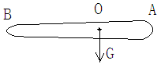
附：14. 解：如图所示：木料的重心在O点，当以细端B为支点时，抬起粗端A时杠杆平衡，则 F₁×AB=G×OB………………….(1)
当以粗端A为支点，抬起细端B时，杠杆也平衡，则F₂×AB=G×OA…….(2)
联立两个方程得F₁+F₂=G，则木料的重力为G= F₁+F₂=300N+200 N=500N。
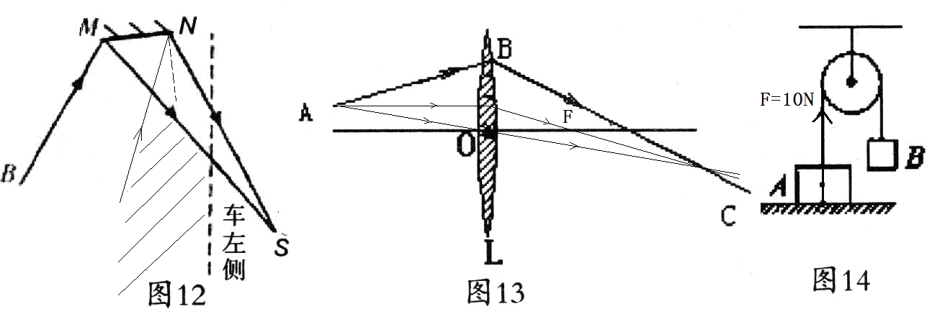
三．作图与分析题(1 5分)
17．(4分)如右图所示
18．(4分)如右图所示
19．(2分)如右图所示
20． (5分)向下压木柄使皮碗变扁时，可以挤出皮碗内的一部分空气，同时也使堵塞物与皮碗之间的空间相对较小(1分)．水池中放满水后，当迅速向上拔皮碗时，堵塞物与皮碗之间的空间突然变火，使这之间的气体压强变小(1分)，小于堵塞物下方所受的大气压强(1分)，大气压力向上推堵塞物(1分)，使之松动，而此时正好有大量的水往下冲，把堵塞物冲走，从而使管道输通(1分)．
四．实验探究题(8分)
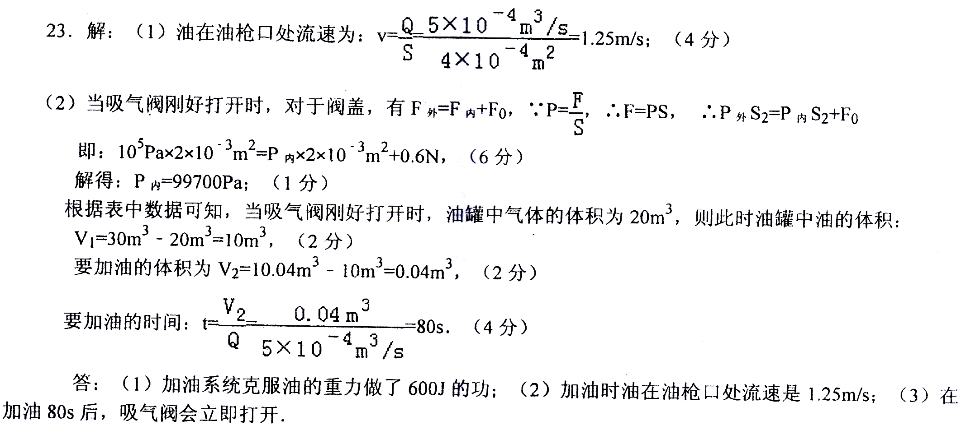
21.(8分) (4)把金属块放入塑料圆柱形小杯中并漂浮在水面上，用刻度尺测出容器内的水深为H₃(3分)；
(5)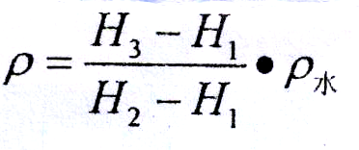
(5分)
五．阅读理解题(8分)
22．(8分)(1)4
(2)0.8
(3)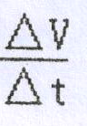
(4)v₀t+$\frac{1}{2}$at²(每空2分)

六．计算题(19分)

